**项目七 Shell编程**

# 【项目介绍】

在统信UOS操作系统中，Shell不仅是常用的命令解程程序，还是高级编程语言。用户可以通过编写Shell程序来完成大量自动化的任务。Shell 可以互动地解释和执行用户输入的命令，也可以用来进行程序设计。它提供了定义变量和参数的手段以及丰富的程序控制结构。

# 【知识图谱】

# 任务 1 Shell编程基础

## 【任务描述】

## 【知识储备】

Shell脚本一般由以下几部分构成：

（1）Shell关键字：例如if...else、for do...done

（2）Shell命令：例如export、echo、exit、pwd、return

（3）Linux命令：例如date、rm、mkdir

（4）文本处理功能：例如awk、cut、sed、grep

（5）函数：通过函数把一些常用的功能放在一起。例如，/etc/init.d目录中的大部分或全部系统Shell脚本所使用的函数都包含在文件/etc/initd/functions中。

（6）控制流语句：例如 if.….then.….else或执行重复操作的 Shell 循环。

小贴士：

shell补充的快捷键

ESC+T：调换光标前的两个单词

## 7.1.1 Shell编程---变量

在统信UOS操作系统中，使用Shell Script来编写程序时，要掌握Shell变量、Shell运算符、Shell流程控制语句等相关变量、运算符、语法、语句。Shell变量是Shell传递数据的一种方式，用来代表每个取值的符号名，当Shell Script需要保存一些信息，如一个文件名或一个数字时，会将其存放在一个变量中。

Shell 变量的设置规则如下：

（1）变量名称可以由字母、数字和下画线组成，但是不能以数字开头，环境变量名称建议采用大写字母，用于区分。

（2）在bash中，变量的默认类型都是字符串型，如果要进行数值运算，则必须指定变量类型为数值型。

（3）变量用“=”连接值，等号两侧不能有空格。

（4）如果变量的值有空格，则需要使用单引号或者双引号将其括起来。

Shell 中的变量分为环境变量、位置参数变量、预定义变量和用户自定义变量，可以通过 set命令查看系统中的所有变量。

（1）环境变量用于保存与系统操作环境相关的数据，如HOME、PWD、SHELL、 USER等。

（2）位置参数变量主要用于向脚本中传递参数或数据，变量名不能自定义，变量的作用固定。

（3）预定义变量是 Shell 中已经定义好的变量，变量名不能自定义，变量的作用也是固定的。

（4）用户自定义变量以字母或下画线开头，由字母、数字或下画线组成，大小写字母的含义不同，变量名长度没有限制。

1. **变量使用**

习惯上使用大写字母来命名变量，变量名以字母或下画线开头，不能以数字开头。在使用变量时，要在变量名前面加上“$”。

1. 变量赋值

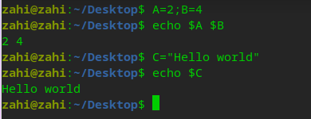

1. 使用单引号和双引号的区别

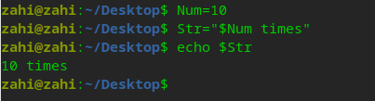

图1：双引号的作用

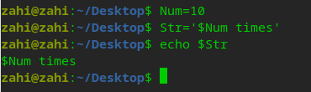

图2：单引号的作用

综合图1、2不难看出单引号的内容会被全部输出，但是双引号中的内容会有所变化，因为双引号会对其中的特殊符号进行转义。

1. 列出所有的变量—set

C:\Users\Zahi\Documents\WeChat Files\zhangzhihao634584\FileStorage\Temp\1657688033798.png

1. 删除变量—unset

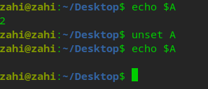

注意：如果我们申明的变量是一个静态的变量，那么我们就不能用unset命令来进行删除

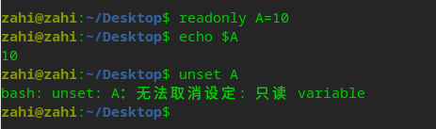

1. **环境变量**

用户自定义变量只在当前的 Shell中生效,而环境变量会在当前 Shell及其所有子Shell中生效。如果将环境变量写入相应的配置文件中，则这个环境变量将会在所有的 Shell 中生效。

1. **位置参数变量**

$n：$0代表命令本身，$1-9代表接收的第 1-9个参数，10 及以上需要用{}括起来。

例如${10}代表接收的第10个参数。

$*：代表接收所有参数，将所有的参数看作一个整体。

$@：代表接收所有参数，将每个参数都区别对待。

$#：代表接收的参数的个数。

## 7.1.2 Shell编程---父子Shell

略

## 7.1.3 Shell编程---运算符

Shell支持很多的运算符，其中就包括算术运算符、关系运算符、布尔运算符、字符串运算符、逻辑运算符和文件测试运算符等等。

1. **算数运算符**

原生的bash是不支持间的数学运算的，但是可以通过其他的命令来完成，比如awk和expr，其中expr是比较常见的。expr是一个表达式计算命令，可以用它来完成表达式的求值操作。

列如，需要求两个数的求和，编写add.sh脚本：

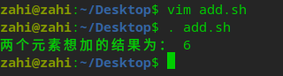

add.sh脚本运算结果

小提示：脚本执行的方式

第一种：采用bash+脚本相对路径或绝对路径

sh test.sh

第二种：采用脚本绝对路径或相对路径直接运行(需要赋予文件执行权限）

./test.sh

第三种：采用source或. +脚本相对路径或绝对路径

source ./test.sh 或 . ./test

其中add.sh内容如下：

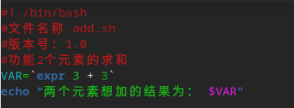

add.sh脚本内容

注意：add.sh的第一行#!是必须要填写的不能省略，表达式和运算符之间必须要有空格，脚本中“3 + 3” 不能写成“3+3”，这个跟大多数的编程有些不一样，同时完整的表达式是要加反引号（``）不是单引号（’’）。

算数运算符有以下几种：

1. +（加），如`expr $A + $B`。
2. -（减），如`expr $A - $B`。
3. *（乘），如`expr $A * $B`。
4. /（除），如`expr $A / $B`。
5. =（赋值），如A=$B表示将变量B赋值给A。
6. ==（等于），用于比较两个数字，相等则返回true。
7. ！=（不等），用于比较两个数字，不相等则返回true。
8. %（取余），如`expr $A % $B`。

我们可以运用上述算术运算符进行加减乘除综合运算，相关命令如下：

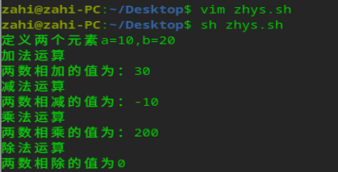

zhys.sh脚本运算结果

其中zhys.sh内容如下：

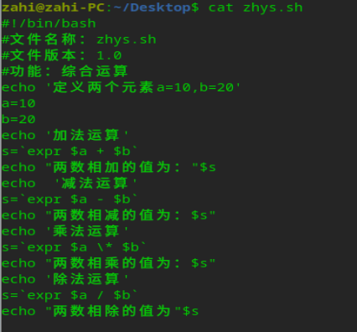

zhys.sh脚本

1. **关系运算符**

关系运算符只支持数字，不支持字符串，除非字符串的值是数字。

常用的关系运算符如表7.1所示：假设A=10，B=20

**表7.1：常用的关系运算符**

|  |  |  |
| --- | --- | --- |
| 运算符 | 功能说明 | 举例 |
| -eq | 检测两个数是否相等，相等则返回true | [ $A –eq $B] 返回true |
| -ne | 检测两个数是否不相等，不相等则返回true | [ $A –ne $B] 返回true |
| -gt | 检测运算符左边的数是否大于运算符右边的数，如果是则返回true | [ $A –gt $B] 返回true |
| -lt | 检测运算符左边的数是否小于运算符右边的数，如果是则返回true | [ $A –lt $B] 返回true |
| -ge | 检测运算符左边的数是否大于等于运算符右边的数，如果是则返回true | [ $A –ge $B] 返回true |
| -le | 检测运算符左边的数是否小于等于运算符右边的数，如果是则返回true | [ $A –le $B] 返回true |

我们可以运用关系运算符完成运算，相关命令如下：

1. 等于运算脚本如下：

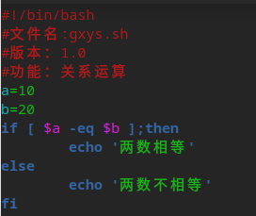

运算结果：

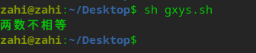

1. 不等于运算脚本如下

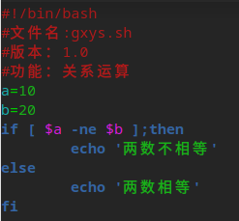

运算结果：

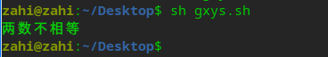

大于运算脚本如下：

小于运算脚本如下：

大于等于运算脚本如下：

小于等于运算脚本如下：

1. **布尔运算符**

常用的布尔运算符如表7.2所示：

**表7.2 常用的布尔运算符**

|  |  |  |
| --- | --- | --- |
| 运算符 | 功能说明 | 举例 |
| -a | 与运算，两个表达式都为true时，则返回true | [ $A –lt 20 -a $B –gt 10] 结果为:true |
| -o | 或运算，两个表达式只要其中一个为true时，则返回true | [ $A –lt 20 -o $B –gt 10] 结果为:true |
| ! | 非运算，表达式结果为true时，返回false | [ !true] 结果为：false |

1. **字符串运算符**

常用字符串运算符如表4.3所示

**表7.3 常用的字符串运算符**

|  |  |  |
| --- | --- | --- |
| 运算符 | 功能说明 | 举例 |
| = | 检测两个字符是否相等，相等则返回true | [ $A = $B ]返回结果false |
| != | 检测两个字符是否不相等，不相等则返回true | [ $A != $B ]返回结果true |
| -z | 检测字符串长度是否为0，为0则返回true | [ -z $B ]返回结果false |
| -n | 检测字符串长度是否不为0，不为0则返回true | [ -n “$B” ]返回结果false |
| $ | 检测字符串长度是否为空，不为空则返回true | [ $B ]返回结果true |

1. **逻辑运算符**

常用的逻辑运算符如表7.4所示

**7.4常用的逻辑运算符**

|  |  |  |
| --- | --- | --- |
| 运算符 | 功能说明 | 举例 |
| && | 逻辑与 | [ &A –lt 50 && $Y –gt 50]返回true |
| || | 逻辑或 | [$A –lt 50 || $B –gt 50] 返回true |

1. **文件测试运算符**

常用的文件测试运算符如表7.5所示

**7.5常用的逻辑运算符**

|  |  |  |
| --- | --- | --- |
| 运算符 | 功能说明 | 举例 |
|  |  |  |
|  |  |  |
|  |  |  |
|  |  |  |
|  |  |  |
|  |  |  |
|  |  |  |
|  |  |  |
|  |  |  |
|  |  |  |
|  |  |  |
|  |  |  |
|  |  |  |

1. **$()和``**

在Shell中，$()和``是可以用于命令替换。

采用如上这两种方式都可以获得内核的版本号，但是也有其各自的优缺点。

1. $（）的优点和缺点

优点:输入直观，不容易输入错误

缺点:不是所有的Shell都支持$()

1. ``的优点和缺点

优点:``基本上是可以在所有的Shell中使用的。

缺点:``很容易输入错误

1. **${}**
2. **$[]和$(())**
3. **[]**
4. **(())和[[]]**

## 【任务实施】

## 7.1.4 创建并管理变量

## 【任务回顾】

【知识点总结】

【思考与练习】

# 任务 2 Shell语法进阶

## 【任务描述】

## 【知识储备】

## 7.2.1 Shell编程---分支结构

## 7.2.2 Shell编程---循环结构

## 7.2.3 Shell编程---函数

## 【任务实施】

## 7.2.4 项目实训：通过不同的交互工具完成信息的交互，使用VM工具快速完成文件内容的批量替换

## 【任务回顾】

【知识点总结】

【思考与练习】

# 项目总结

**项目十二 网络管理**

# 【项目介绍】

# 【项目框架】

# 任务 1 网络基础设置

## 【任务描述】

## 【知识储备】

## 12.1.1 计算机网络的分类

## 12.1.2 IP地址、域名

## 12.1.3 子网、子网掩码、网关

## 12.1.4 了解IPV4、IPV6

## 【任务实施】

## 12.1.5 图形化设置网络

## 【任务回顾】

【知识点总结】

【思考与练习】

# 任务 2 网络管理基础

## 【任务描述】

## 【知识储备】

## 12.2.1 connection修改

## 12.2.2 device管理

## 【任务实施】

## 12.2.3 命令行界面设置网络

## 【任务回顾】

【知识点总结】

【思考与练习】

# 任务 3 网络管理进阶

## 【任务描述】

## 【知识储备】

## 12.3.1 nmuti工具

## 12.3.2网络诊断

## 12.3.3网络下载

## 【任务实施】

## 12.3.4 设置并管理计算机系统网络

## 【任务回顾】

【知识点总结】

【思考与练习】

# 项目总结